ASIR1-16
Hugo Pozuelo Martínez | 22/11/2019
Agregar un idioma adicional a Windows
Instalación de un idioma adicional a Windows W10 y WSK16

Contenido
Instalación de un idioma adicional en Windows 10 2
Iniciamos el sistema, y accedemos a la configuración 2
Accedemos a “Hora e idioma” 2
Agregamos el idioma preferido 3
Para cambiar de idioma 3
Cambiar el idioma de Windows 4
Instalación de un idioma adicional en Windows Server 2016 5

Instalación de un idioma adicional en Windows 10

Iniciamos el sistema, y accedemos a la configuración
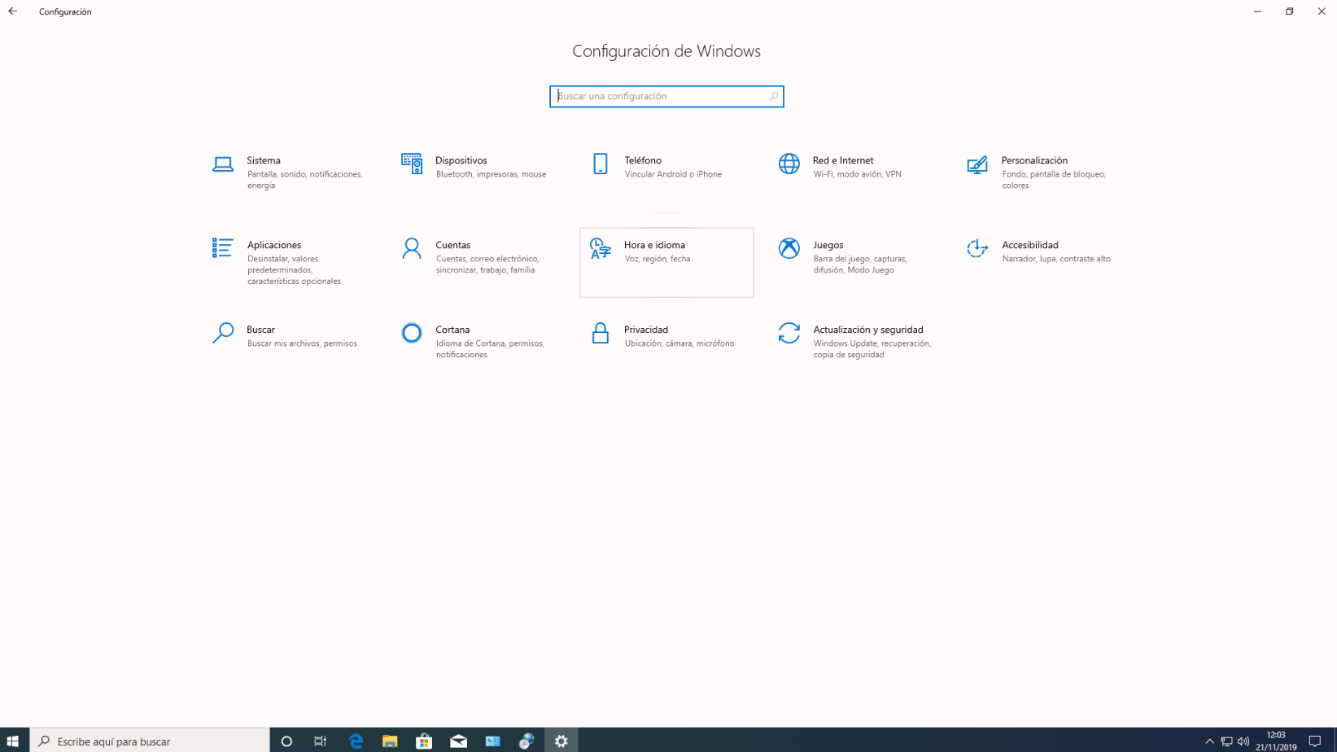

Accedemos a “Hora e idioma”
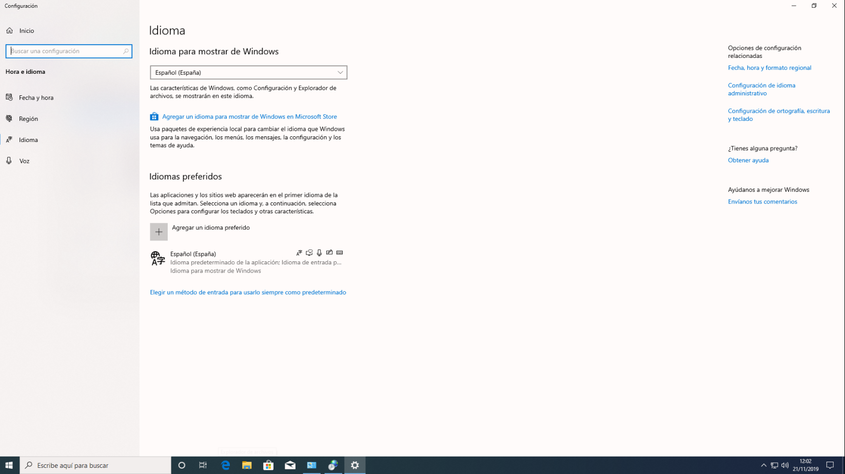

Agregamos el idioma preferido
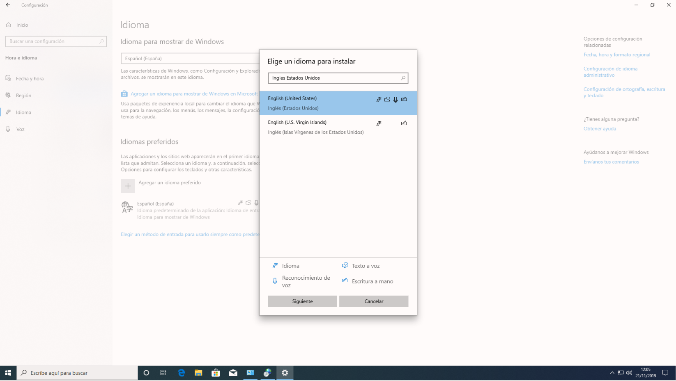
Comenzará a descargarse el idioma que hemos escogido:
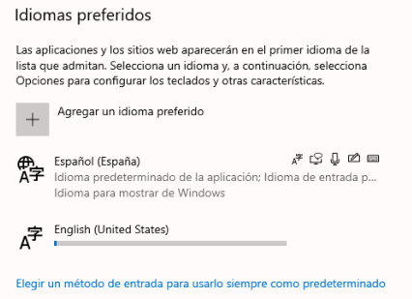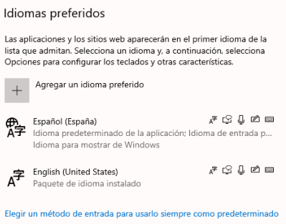

Para cambiar de idioma
Simplemente nos dirigimos a configuración, “Hora e idioma” y le damos a la flecha del idioma preferido:
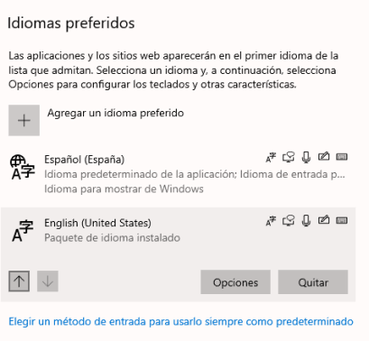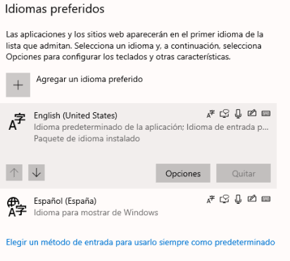

Si por el contrario solo queremos cambiar la distribución de teclado:
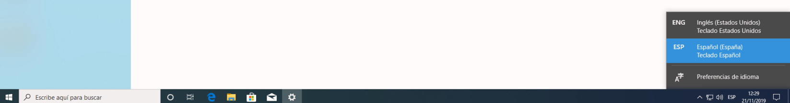

Cambiar el idioma de Windows
Desplegamos la lista de idiomas, y escogemos aquel que queramos poder visualizar:
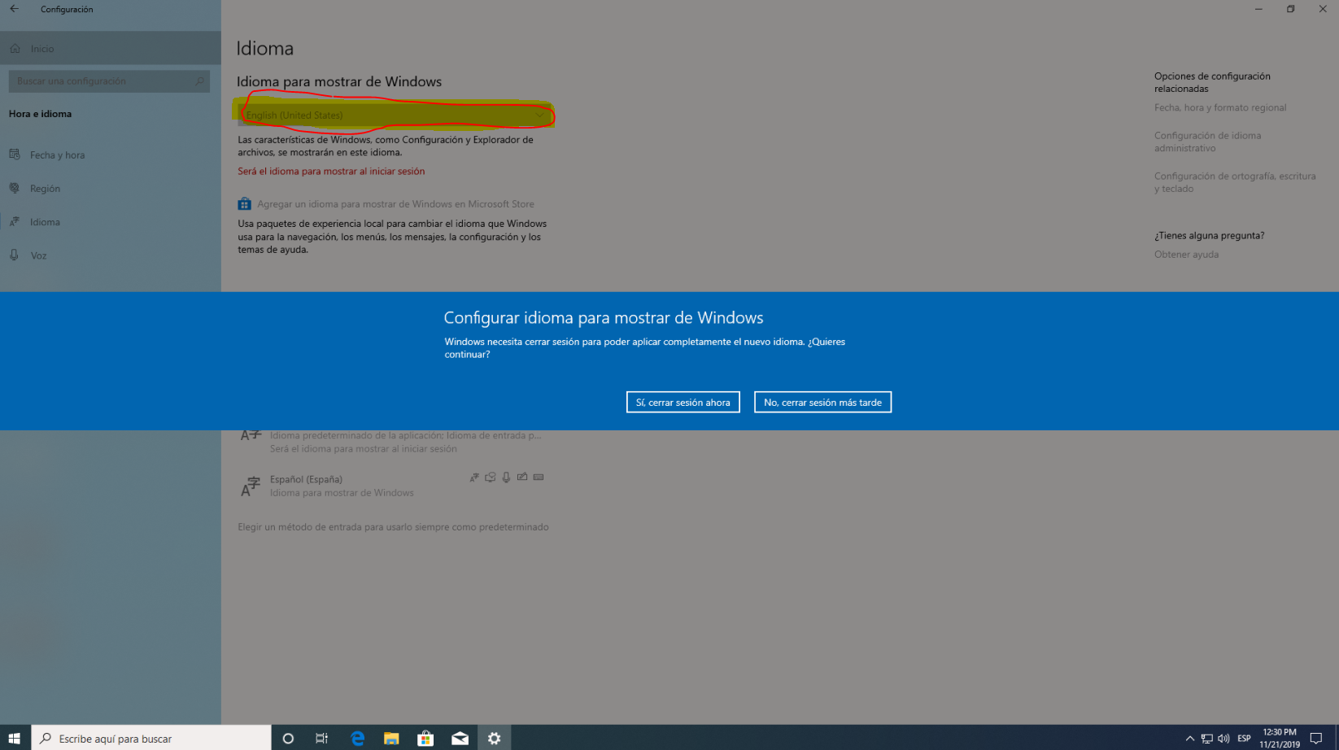
Ya tenemos nuestro Windows en inglés:
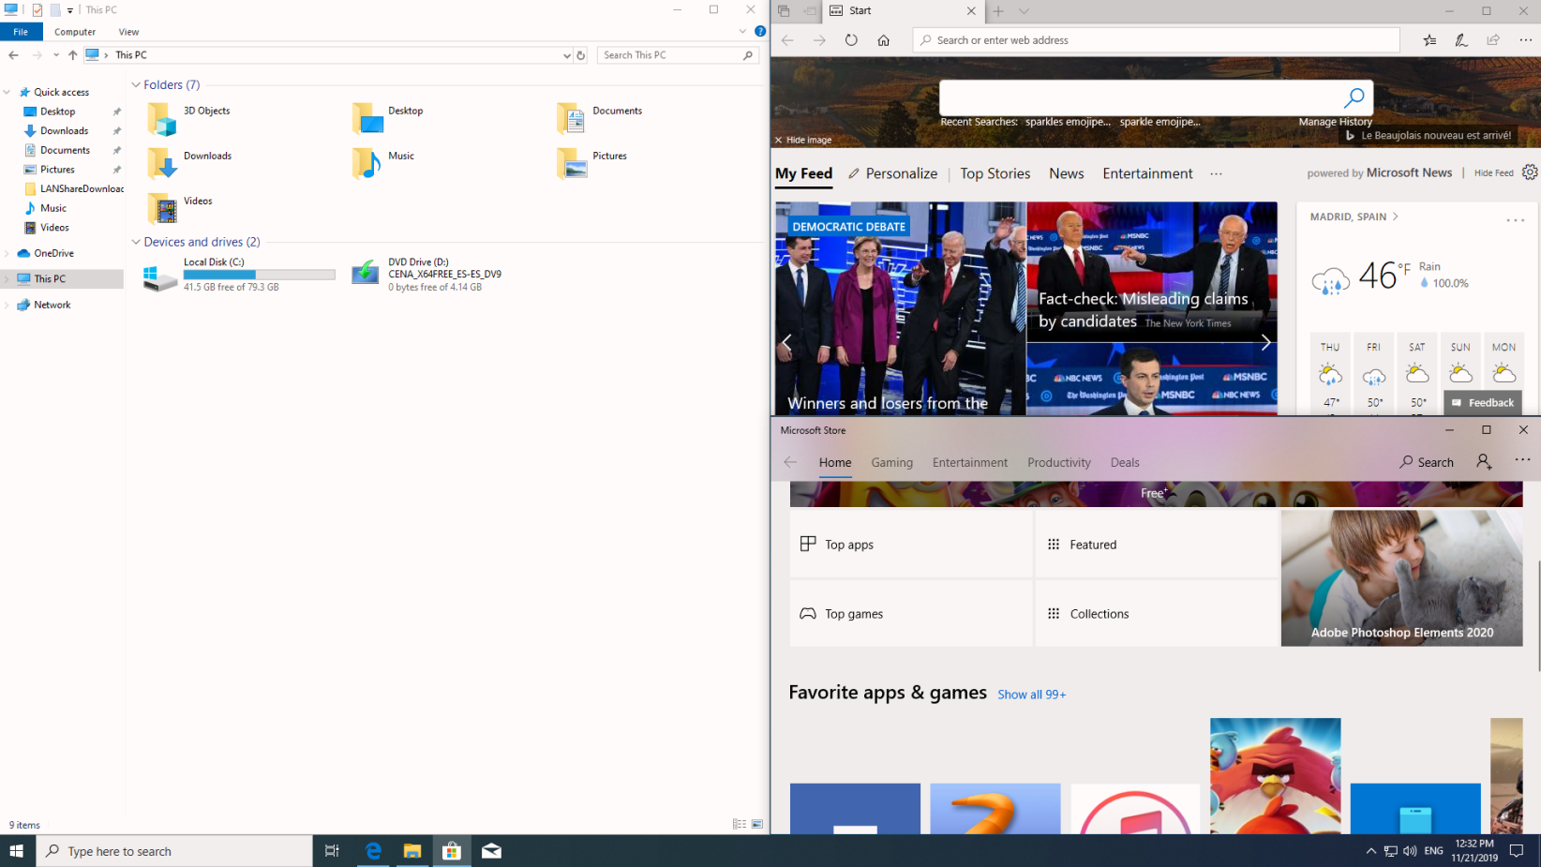

Instalación de un idioma adicional en Windows Server 2016
En configuración nos dirigimos a “Hora e idioma”:
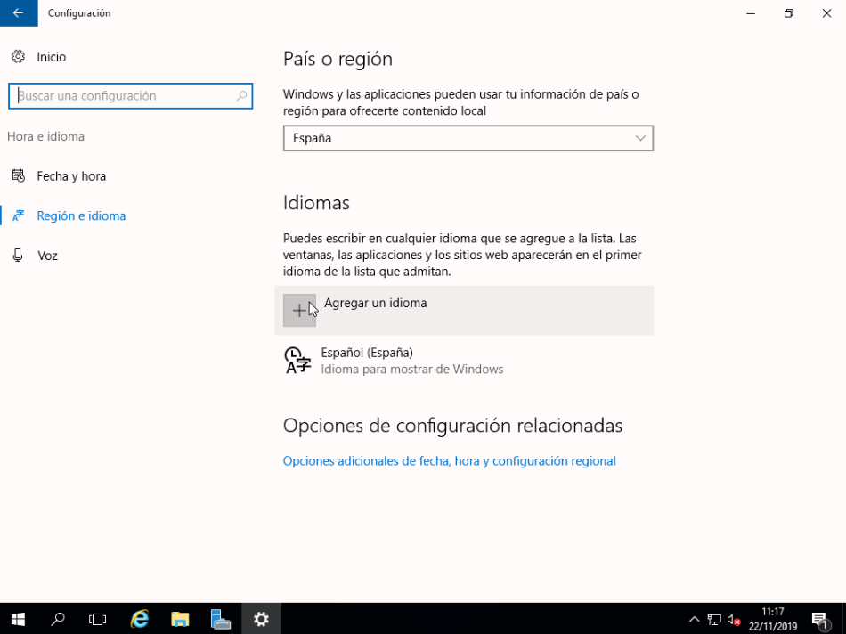
Agregamos el idioma inglés:
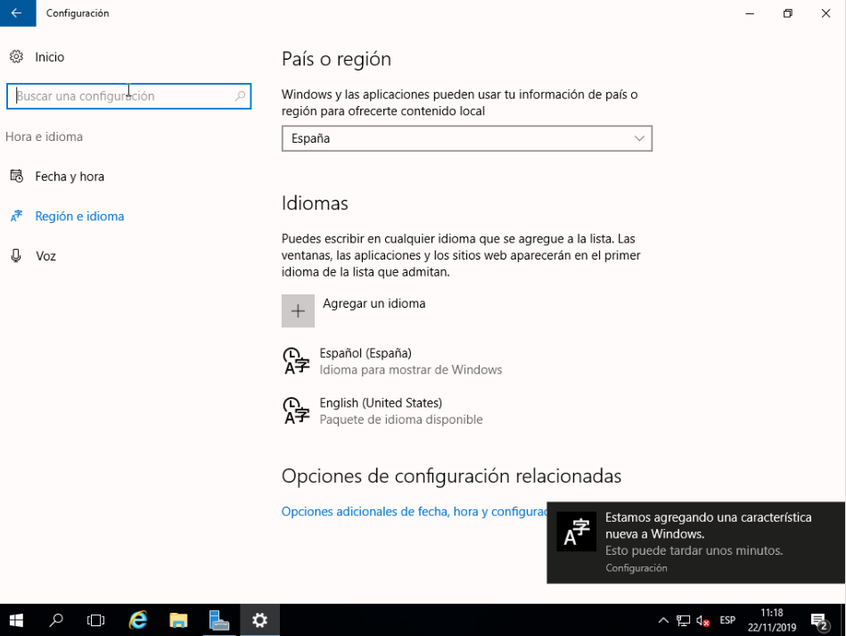
Descargamos los paquetes de idioma:
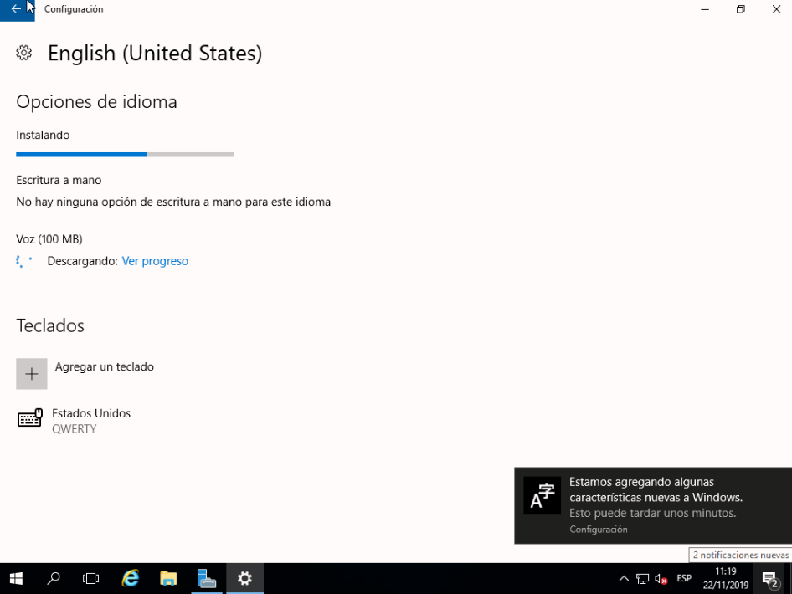
Lo establecemos como idioma predeterminado:
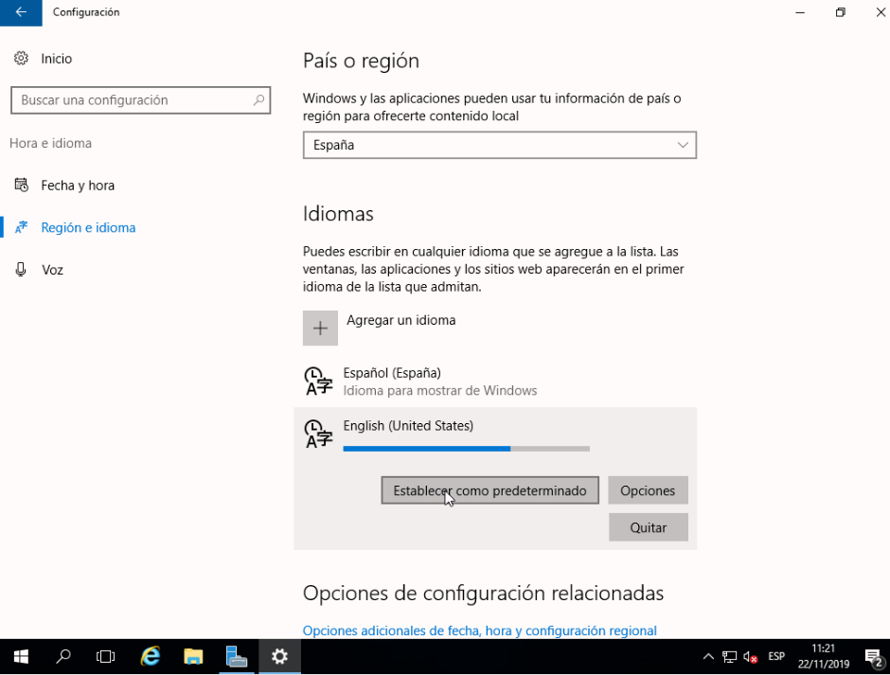
Nuestro servidor ya estaría en Inglés.

